ОКП 36 3152 УТВЕРЖДАЮ

Зам. генерального директора
по качеству и сертификации
ОАО «ОКТБ Кристалл»
___________Ю.А. Ямшанов

«_____»__________________2014 г.

АГРЕГАТЫ ЭЛЕКТРОНАСОСНЫЕ
ТИПА ХЦМ Q/H В-К

ОБОСНОВАНИЕ БЕЗОПАСНОСТИ

ПДИР. 060240.002 ОБ

СОГЛАСОВАНО |  |  |  | Подпись | Дата
 |  | Разраб. | Боярская | _______ | ____
 |  | Пров. | Яперов | _______ | ____

Инженер службы ОТ и ПБ
___________Д.В. Спиридонов |  | Утв. | Агафонов | _______ | ____

СОДЕРЖАНИЕ

Введение 3
1 Основные параметры и характеристики 4
2 Общие принципы обеспечения безопасности 6
3 Требования к надёжности 10
4 Требования к персоналу 11
5 Анализ риска применения 12
6 Требования безопасности при вводе насосов в эксплуатацию 17
7 Требования к безопасности при эксплуатации 18
8 Требования к управлению качеством для обеспечения безопасности при эксплуатации 20
9 Требования к управлению охраны окружающей среды при вводе в эксплуатацию, эксплуатации и утилизации насосного оборудования 22
10 Требования к сбору и анализу информации по безопасности
при вводе в эксплуатацию, эксплуатации и утилизации насосного оборудования 22
11 Требования безопасности при утилизации насосного оборудования 22
Приложение А Габаритные и присоединительные размеры 23
Приложение Б Схема устройства агрегатов электронасосных ХЦМ Q/H В-К 26
Приложение В Обеспечение средств взрывозащиты 27
Приложение Г Схема устройства защиты насоса от «сухого хода» УЗНД В-К 28
Приложение Д Ссылочные нормативные документы 30

Листов 32

ОКП 36 3152

Введение

АГРЕГАТЫ ЭЛЕКТРОНАСОСНЫЕ ТИПА ХЦМ Q/H В -К (далее по тексту – насосы)– взрывозащищённые горизонтальные герметичные насосы с магнитной муфтой типа ХЦМQ/H В-К и обычного исполнения типа ХЦМQ/H-K предназначены для перекачивания жидкостей, не оказывающих разрушающего воздействия на материалы проточной части (сталь 12Х18Н10Т, керамика, фторкаучук, графитофторопласт). Насосы ХЦМQ/H В-К предназначены для перекачивания жидкостей без включений или содержащих включения твёрдых немагнитных взвешенных частиц размером до 0,25 мм с концентрацией не более 1,25 мг/см ³ плотностью не более 1500 кг/м³ с кинематической вязкостью не более 30× 10⁻⁶ м²/с, температурой от – 40°С до + 120°С.
Насос ХЦМ Q/H В-К С самовсасывающий предназначен для перекачивания жидкостей, как с низкой, так и с высокой вязкостью, содержащих немагнитные твёрдые частицы, воздух и газы.
Насосы взрывозащищенные типа ХЦМQ/H В-К предназначены также для перекачивания легковоспламеняющихся жидкостей (ЛВЖ), горючих жидкостей (ГЖ), вредных веществ второго, третьего и четвёртого классов опасности, различных химически активных и нейтральных жидкостей с перечисленными выше характеристиками.
Насосы взрывозащищенные типа ХЦМQ/H B-K могут эксплуатироваться во взрывоопасных зонах классов 1 и 2 в соответствии с ГОСТ Р 51330.13 при температуре окружающего воздуха от минус 30 до плюс 40 °С для перекачивания жидкостей, пары которых образуют взрывоопасные смеси с воздухом категории IIА, IIВ и групп Т1, Т2, Т3, Т4 в соответствии с ГОСТ 12.1.011
с температурой от минус 40° до плюс 120°С.
Насосы соответствуют требованиям ТР ТС 010/2011, ТР ТС 012/2011 и ТР ТС 020/2011
и соответствующим ГОСТам из перечней, прилагаемых к ним.
По условиям эксплуатации насосы соответствуют исполнению УХЛ категории 2
по ГОСТ 15150.
У насосов несамовсасывающих перед пуском всасывающий трубопровод и проточная часть насоса должны быть залиты перекачиваемой жидкостью.

Основные параметры и характеристики

Электронасосы соответствуют требованиям технических условий ПДИР.060240.002 ТУ и конструкторской документации. Напряжение питающей сети – 380 В, частота переменного тока – 50 Гц. Внешняя утечка через уплотнения не допускается.

Таблица 1 Основные технические данные

Обозначение агрегата электронасосного | Подача,  м³/ч | Напор, м | Мощность, кВт | Допустимый кавитационный запас, м | КПД  насоса, % | Высота самовсасывания, м | Масса, кг,  не более
ХЦМ 1/10 В-К  ПДИР.062413.033 | 1 | 12 | 0,5 | 4,8 | 12 | – | 28
ХЦМ 3/25 В-К  ПДИР.062413.028-01 | 3 | 25 | 2,16 | 4,5 | 16 | – | 60
ХЦМ 3/40 В-К  ПДИР.062413.044 | 3 | 42 | 3,4 | 4,5 | 16 | – | 90
ХЦМ 6/30 В-К  ПДИР.062413.028-02 | 6 | 30 | 2,7 | 4,5 | 25 | – | 70
ХЦМ 12/25 В-К  ПДИР.062413.028 | 12 | 25 | 3,42 | 4,5 | 36 | – | 88
ХЦМ 30/25 В-К  ПДИР.062413.032 | 30 | 25 | 6,9 | 4,5 | 42 | – | 116
ХЦМ 1,5/15 В-К С  ПДИР.062413.057 | 1,5 | 15 | 1,5 | 4,8 | 10 | 4 | 34
ХЦМ 1/10 -К  ПДИР.062413.033-01 | 1 | 12 | 0,42 | 4,8 | 12 | – | 17
ХЦМ 3/25 -К  ПДИР.062413.028-03 | 3 | 25 | 2,16 | 4,5 | 16 | – | 47
ХЦМ 3/40 -К  ПДИР.062413.044-01 | 3 | 42 | 3,4 | 4,5 | 16 | – | 66
ХЦМ 6/30 -К  ПДИР.062413.028-04 | 6 | 30 | 2,7 | 4,5 | 25 | – | 51
ХЦМ 12/25 -К  ПДИР.062413.028-05 | 12 | 25 | 3,42 | 4,5 | 36 | – | 58
ХЦМ 30/25 -К  ПДИР.062413.032-01 | 30 | 25 | 6,9 | 4,5 | 42 | – | 94

Схемы устройства агрегатов электронасосных с габаритными и присоединительными размерами приведены в приложениях А и Б.

Таблица 2 Уровень звуковой мощности и значение виброскорости

Мощность  установленного электродвигателя, кВт | Корректированный уровень звуковой мощности, дБА | Среднее квадратическое значение виброскорости, м/с⁻¹ | Логарифмический уровень виброскорости, дБ
До 1,1 | 90 | 1,8 ×10⁻³ | 91
Св. 1,1 до 2,2 | 94 | 2,8 ×10⁻³ | 95
Св. 2,2 до 5,5 | 102 | 4,5 ×10⁻³ | 99
Св. 5,5 до 11 | 102 | 4,5 ×10⁻³ | 99

Таблица 3 Уровень звука и значение уровня виброскорости по СН 2.2.4/2.8.562
и СН 2.2.4/2.1.8.566

Наименование ПДУ | Нормативное значение
Эквивалентный уровень звука | 80 дБА
Эквивалентный корректированный уровень виброскорости, ось Z | 92 дБ

Комплект поставки насоса:
- агрегат электронасосный – 1 шт.
- паспорт на насос – 1шт.
- руководство по эксплуатации – 1 шт.
- паспорт на двигатель – 1 шт.
- сертификат соответствия – 1шт.
- разрешение на применение – 1шт.
- упаковка – 1шт.

Техническое обслуживание

Проверка затяжки крепежа, проверка отсутствия течи в соединениях выполняются ежедневно. Проверка состояния заземления производится ежемесячно.
Периодически (не реже одного раза в полгода) производится обслуживание двигателя согласно его инструкции по эксплуатации, а также проверяются:
- электрическое сопротивление между зажимом заземления и любой нетоковедущей металлической частью насоса;
- состояние всех взрывозащищённых поверхностей сборочных единиц и деталей насоса. Производится замер взрывонепроницаемых зазоров в местах, подвергавшихся разборке.

Общие принципы обеспечения безопасности

К работе допускается только квалифицированный персонал, ознакомленный со всей необходимой документацией (см. раздел 5 настоящего ОБ).
К монтажу и эксплуатации насоса должны допускаться только квалифицированные механики и слесари, знающие конструкцию, обладающие определённым опытом обслуживания, ремонта и проверки эксплуатируемых насосов и сдавшие экзамен на право монтажа и обслуживания насосов.
При монтаже и эксплуатации насоса должны соблюдаться требования «Межотраслевых правил по охране труда (правил безопасности) при эксплуатации электроустановок» ПОТ РМ-016-2001, РД 153-34.0-03.150-00. ВСН 332-74 «Инструкция по монтажу электрооборудования и осветительных сетей взрывоопасных зон».
Расположение насоса на рабочем месте должно гарантировать безопасность и удобство его обслуживания и соответствовать строительным нормам и требованиям по технике безопасности.
Все запорные устройства и арматура перед монтажом, а также после каждого ремонта должны подвергаться испытанию на герметичность и прочность.
Для обеспечения безкавитационной работы всасывающий трубопровод должен быть коротким и по возможности прямым. Усилие веса трубопроводов не должно передаваться на патрубки насоса. Трубопроводы должны быть подогнаны так, чтобы при затяжке болтов напряжения не передавались на фланцы насоса. Если на всасывании применяется рукав, то он должен быть армированным.
Для возможности перекрытия впуска и выпуска во время эксплуатации и обслуживания необходимо установить отсечные клапаны с обеих сторон насоса.
На входе и выходе насоса должны быть установлены приборы для измерения давления перекачиваемой среды.
Открывая запорный клапан на напорном трубопроводе, необходимо установить режим работы насоса в пределах рабочей части характеристики по манометру.
Запрещается эксплуатация насоса на подачах, не соответствующих рабочей части характеристики насоса.

Перед эксплуатацией насоса электродвигатель должен быть заземлён по ГОСТ 12.2.007.0.
Для отвода зарядов статистического электричества на улитке насоса имеется зажим заземления. Место соединения заземляющего провода с болтом заземления должно быть зачищено, а после соединения должно быть нанесено антикоррозионное покрытие.
При включении электродвигателя (в соответствии с инструкцией по его пуску) в работу должно быть проверено направление вращения вала электродвигателя. У несамовсасывающих насосов ХЦМ Q/H B-К вращение рабочего колеса и вала электродвигателя – по часовой стрелке (если смотреть со стороны всасывания). У самовсасывающего насоса ХЦМ Q/H В-К С направление вращения рабочего колеса указано стрелкой на крышке насоса. Перекачивание насосом
ХЦМ Q/H В-К С может проводиться в обратном направлении при смене направления вращения рабочего колеса.
Пуск в работу насоса ХЦМ Q/H B-К, не заполненного перекачиваемой жидкостью, запрещён. Работа насоса при закрытом запорном клапане на нагнетательном трубопроводе разрешается не более 1 минуты.
Во время работы насоса необходимо следить за показаниями приборов. Резкие колебания стрелок приборов, а также шум и вибрация характеризуют ненормальную работу насоса. В этом случае остановить насос и устранить неисправность.
Во избежание преждевременного выхода электродвигателя из строя в схеме подключения насоса следует предусмотреть пускозащитную аппаратуру.

Во избежание выхода насоса из строя необходимо на всасывании предусмотреть фильтр с ячейками от 0,2 до 0,25 мм и площадью фильтрующей поверхности не менее: 0,012 м² для насосов ХЦМ1/10В-К и ХЦМ1,5/15В-К С; 0,03 м² – для насосов ХЦМ3/25В-К и ХЦМ3/40В-К; 0,06 м² – для насоса ХЦМ6/30В-К; 0,12 м² – для насоса ХЦМ12/25В-К; 0,33м² – для насоса ХЦМ30/25В-К, 0,58 м² – для насоса ХЦМ 50/50 В-К с пропускной способностью 1,5 номинальной подачи. При наличии в перекачиваемой жидкости ферромагнитных частиц необходимо использовать магнитные фильтры.

Запрещается устранять неполадки во время работы насоса.
При перекачивании жидкости с температурой, значительно отличающейся от температуры окружающей среды, охлаждение или разогрев насоса производить постепенно с целью предупреждения теплового удара.
Конструкция производственного оборудования должна исключать возможность случайного соприкосновения обслуживающего персонала с горячими и переохлажденными частями (теплоизоляция, экран и т.п.).
Инструмент для проведения монтажных, ремонтных и регулировочных работ должен обеспечивать безопасность работ и исключать возможность искрообразования.
При проведении ремонтных работ электродвигатель должен быть отключен от электрической цепи. Рабочая жидкость должна быть слита из насоса, а насос очищен и промыт.
Устройство и работа насосов ХЦМ Q/H B-K:
Конструкция насосов моноблочная и состоит из (см. Приложение Б, рисунок Б.1):
электродвигателя 16, на валу которого жёстко установлена наружная магнитная полумуфта, состоящая из корпуса и восьми (десяти) двухполюсных магнитов;
несущего корпуса 15, закреплённого болтами 16 к фланцу двигателя;
проточной части, прикреплённой болтами 9 к фланцу корпуса и состоящей из: улитки 13 с разделительным стаканом 7, фланца 1, рабочего колеса 5 с внутренней полумуфтой с восемью (десятью) двухполюсными магнитами;
оси 2 с упорными шайбами 3 и 12, между которыми установлено рабочее колесо с втулками (подшипники скольжения) 4 и 11.
Крутящий момент с вала двигателя через разделительный стакан улитки, полностью герметизирующий проточную полость от внешней среды, передаётся на рабочее колесо насоса взаимодействием магнитов наружной и внутренней полумуфты.
Рабочее колесо 5, вращающееся на оси, снабжено крыльчаткой лопастного типа, создающей разряжение в центральной части и обеспечивающей перетекание жидкости с центральной стороны всасывания. Затем жидкость протекает через лопасти крыльчатки, приобретает дополнительную энергию и протекает к выходному отверстию.
Смазка втулок и отвод тепла от оси и упорных шайб осуществляется перекачиваемой жидкостью.
Устройство и работа насосов ХЦМ Q/H B-K C:
Конструкция насосов моноблочная и состоит из (см. Приложение Б, рисунок Б.2):
- электродвигателя 22, на валу которого жёстко установлена наружная магнитная полумуфта, состоящая из корпуса и восьми двухполюсных магнитов;
- несущего корпуса 21, прикреплённого болтами к фланцу двигателя;
- корпуса 8 с втулками 6 и 9;
- разделительного стакана 12, прикреплённого к корпусу болтами 13;
- вала 23 с полумуфтой 19 на заднем конце и рабочим колесом 2 на переднем конце;
- улитки 4 с фланцами на патрубках, с крышкой 1 спереди и стенкой 16 сзади, прикреплённой к корпусу болтами 14.

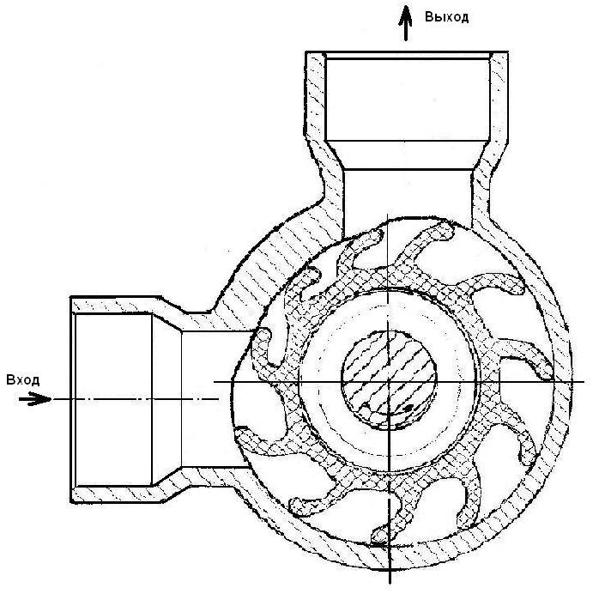
Внутренняя полость улитки насоса эксцентрическая. За счёт увеличения пространства между гибкими крыльями рабочего колеса образуется вакуум у всасывающего патрубка, в результате жидкость всасывается в насос. Вращающееся рабочее колесо перегоняет жидкость от всасывающего патрубка к напорному. Во время этого процесса пространство между крыльями рабочего колеса постоянно. Когда рабочее колесо проходит почти полный оборот и крылья рабочего колеса приходят в контакт с эксцентричной поверхностью корпуса насоса и пригибаются, пространство между крыльями уменьшается, и жидкость подаётся в нагнетающий патрубок.
Перекачивание может проводиться и в обратном направлении при смене направления вращения двигателя.
Обеспечение взрывозащиты
На несущем корпусе агрегата электронасосного установлена фирменная планка с маркировкой взрывозащиты. Содержание маркировки приведено в таблице 2. Маркировка взрывозащиты указывает наивысшую группу взрывобезопасности, для которой насосы признаны взрывобезопасными. При отсутствии на насосе маркировки взрывозащиты эксплуатация их во взрывоопасных средах запрещается.

Таблица 2 – Маркировка взрывозащиты насоса

Типоразмер  насоса | Группа | Уровень  взрывозащиты | Температурный класс | Вид взрывозащиты | Маркировка взрывозащиты насоса
ХЦМ Q/H В-К (С) | II | GВ | T4 | Конструкционная безопасность «с» | II Gb c T4 Х

Взрывобезопасность насосов обеспечивается соблюдением параметров взрывозащиты, указанных в приложении В (рисунки В.1 и В.2).
Крепёжные детали предохранены от самопроизвольного ослабления согласно
ОСТ 107.460091.014.
Во взрывонепроницаемых соединениях число полных неповреждённых ниток резьбы
более 5 с осевой длиной резьбы более 8 мм.
Фрикционная искробезопасность обеспечивается подбором материала вращающихся частей и обеспечением необходимых зазоров между вращающимися частями.
Зажимы заземляющие и знаки заземления соответствуют ГОСТ 21130.
Применяемые в насосах двигатели сертифицированы, имеют «Разрешение на применение» и укомплектовываются «Техническим описанием и инструкцией по эксплуатации». Перечень сертифицированных двигателей приведён в руководстве по эксплуатации ПДИР.060240.002 РЭ, паспорт и разрешение на применение на используемый двигатель входят в комплект эксплуатационных документов на насос.
Применение насоса ХЦМ Q/H B-K для перекачивания жидкости с включениями ферромагнитных частиц, твёрдых частиц размерами более 0,25 мм и с концентрацией частиц более
1,25 мг/см³ не допускается.
Усилие веса трубопровода не должно передаваться на насос.
Работа насоса без запорного клапана на линии нагнетания не допускается.

Оценка опасностей воспламенения для насосной части агрегата электронасосного
ХЦМ Q/H В-К (см. таблицу 5 настоящего ОБ)

Насос приводится в действие взрывозащищённым электродвигателем, который должен быть сертифицирован как электрооборудование группы II, пригодное для применения в соответствии с требованиями ПДИР.060240.002 ТУ.
Конструкция насоса соответствует требованиям ТУ и конструкторской документации. Корпус насоса изготовлен из коррозионно-стойкой стали 12Х18Н10Т, устойчивой к воздействию перекачиваемых сред.

Насос выдерживает механические нагрузки (по результатам испытаний на ударостойкость по ГОСТ Р ЕН 13463-1).
В конструкции насоса отсутствуют детали из лёгких металлов и пластмасс.
В связи с применением магнитной муфты конструкция насоса исключает утечку даже в случае ожидаемой неисправности. По условиям эксплуатации насос должен быть заполнен жидкостью, поэтому возможность сухого хода необходимо учитывать.
Оценка опасностей воспламенения согласно ГОСТ Р ЕН 13463-1 показывает, что по результатам анализа конструкции и результатам испытаний при нормальном режиме эксплуатации температура поверхности не достигает значений, соответствующих температуре воспламенения паров перекачиваемых жидкостей и смесей газов. Поскольку насос классифицирован как оборудование группы II с уровнем взрывозащиты Gb, то при оценке опасности воспламенения необходимо принимать во внимание ожидаемую неисправность. Возможными источниками воспламенения являются следующие ожидаемые неисправности:

- работа при отсутствии жидкости в насосе;
- работа при закрытом запорном клапане на напорном трубопроводе;
- превышение температуры поверхности или деталей, контактирующих с перекачиваемой средой или её парами;
- разрушение или утрата свойств уплотнителей под воздействием перекачиваемых сред;
- разрушение рабочего колеса.

Контроль за состоянием условий труда работников и аттестация рабочих мест по условиям труда в процессе производства насосного оборудования проводились в соответствии с Р 2.2.2006.

В процессе производства насосного оборудования выполняются требования ГОСТ 12.3.002, СП 2.2.2.1327 (микроклимат на рабочих местах соответствует требованиям СанПиН2.2.548,
Р 2.2.2006, уровень освещенности на рабочих местах соответствует нормам СНиП 23-05).
Производственные помещения оборудованы приточно-вытяжной системой вентиляции.
Условия труда по показателям тяжести и напряженности работников соответствуют требованиям Р 2.2.2006.
Производственный контроль за соблюдением санитарных норм и правил изготовления насосного оборудования осуществляется в соответствии с требованиями СП 1.1.1058.
При производстве насосного оборудования работники обеспечены спецодеждой, спецобувью, средствами защиты рук, органов дыхания, зрения и слуха.
Комплектующие изделия имеют сертификаты соответствия.

Каждый электронасос имеет фирменную планку, на которой указаны:

- фирменный знак предприятия-изготовителя;
- обозначение электронасоса по ТУ;
- маркировка взрывозащиты;
- подача;
- напор;
- число оборотов рабочего колеса;
- заводской номер;
- знак обращения на рынке;
- год выпуска.

Требования к надёжности

Надёжность электронасосов заключается в обеспечении выполнения ими заданных функций с сохранением значений эксплуатационных параметров в заданных пределах в течение продолжительного времени.
Установленные для электронасосов показатели надёжности согласно ГОСТ 27.410 соответствуют следующим значениям:
Средняя наработка на отказ должна быть не менее 6500 ч.
Средний ресурс до списания должен быть не менее 17225 ч.
Средний срок службы до списания должен быть не менее 5 лет.

Основным требованием по надёжности является совокупность качественных требований к безотказности, долговечности, ремонтопригодности, выполнение которых обеспечивает эксплуатацию электронасосов с требуемыми показателями безопасности, эффективности, экологичности и другими качественными составляющими, зависящими от надёжности электронасосов.
Электронасосы по возможности восстановления работоспособного состояния после отказа в процессе эксплуатации, относятся к восстанавливаемым изделиям.
По режиму функционирования электронасосы можно отнести к изделиям многократного циклического и непрерывного длительного применения.
По последствиям отказов или достижения предельного состояния при эксплуатации или последствиям отказов при хранении или транспортировании электронасосы относятся к изделиям, отказы или переход в предельное состояние которых не приводит к последствиям катастрофического характера.
По характеру основных процессов, определяющих переход в предельное состояние, электронасосы относятся к изнашиваемым изделиям.
По возможности технического обслуживания в процессе эксплуатации электронасосы относятся к обслуживаемым изделиям.
По возможности и необходимости контроля перед запуском электронасосы относятся к контролируемым изделиям в части проверки необходимых для стабильной работы параметров электронасоса, указанных в эксплуатационной документации.

Критерии отказов и предельных состояний электронасосов
Ненормальную работу насоса характеризуют резкие колебания стрелок приборов, а так же шум и вибрация.
К выходу насоса из строя может привести работа «всухую» - при отсутствии перекачиваемой жидкости, либо при попытке перекачивать жидкости с характеристиками, превышающими допустимый уровень по плотности, вязкости и наличию взвешенных частиц.
К выходу насоса из строя могут привести неправильный монтаж трубопроводов, использование на всасывающем трубопроводе труб из материала, имеющего возможность слипания стенок под воздействием вакуума, эксплуатация насоса на подачах, не соответствующих рабочему интервалу, попадание перекачиваемой жидкости на несущий корпус.

Основные способы, обеспечивающие надёжность электронасосов
Конструктивный способ обеспечения надёжности электронасосов реализуется путём применения магнитной муфты, предохранением крепёжных деталей от самопроизвольного ослабления, увеличенным числом полных неповреждённых ниток резьбы в соединениях. Фрикционная искробезопасность обеспечивается подбором материала вращающихся частей и обеспечением необходимых зазоров между вращающимися частями. Конструкция электронасоса моноблочная. Проточная полость полностью герметизирована от внешней среды. Конструкция электронасоса соответствует требованиям надёжности в части технологичности и ремонтопригодности.
Технологический способ обеспечения надёжности электронасоса реализуется на стадии его изготовления путём применения усовершенствованных технологических процессов при получении литья, высокоточного аттестованного оборудования для механической обработки деталей и узлов, обеспечения межоперационного контроля качества изготавливаемых деталей.

Эксплуатационный способ обеспечения надёжности реализуется в процессе применения электронасосов на объектах путём выполнения квалифицированным обслуживающим персоналом, обладающим необходимыми знаниями и квалификацией, требований к монтажу, запуску, техническому обслуживанию и ремонту электронасосов.

Основные показатели надёжности электронасосов проверяются путём проведения испытаний электронасосов на заводских испытательных стендах согласно соответствующим программам и методикам испытаний с контролем основных эксплуатационных параметров.
Контроль комплексных показателей надёжности проводится по анализу полученной информации о работе электронасосов с объектов эксплуатации в форме писем-отзывов.

Требования к персоналу

Специалисты, участвующие в разработке конструкторской, технической, эксплуатационной документации, её сопровождении, а также в изготовлении, сборке и испытании заявленных типов электронасосов, имеют соответствующую квалификацию по специализации.
К монтажу и эксплуатации электронасоса допускаются только квалифицированные механики и слесари, знающие конструкцию насоса, обладающие опытом по обслуживанию, ремонту и проверке насосов и ознакомленные с паспортом и руководством по эксплуатации, сдавшие экзамен на право монтажа и обслуживания насосов.
Подготовка, проверка знаний и аттестация отдельных категорий работников и специалистов (сварщиков) проводятся в соответствии со специальными требованиями, установленными в нормативных документах Ростехнадзором России.
Проверка знаний по промышленной безопасности и охране труда должна проводиться:
– у основного обслуживающего персонала – ежегодно,
– у руководящих работников – не реже одного раза в три года.
Перед допуском к работе на объекте обслуживающий персонал должен проходить инструктаж по безопасности.
По характеру и времени проведения инструктаж делится на вводный, первичный, повторный, внеплановый.
По отдельным профессиям обучение и повышение квалификации проводятся через учебные центры, институты повышения квалификации, высшие и средние профессиональные учебные заведения. Подготовка и аттестация новых рабочих, связанных с обслуживанием объектов, подведомственных Ростехнадзору, проводится в специальных учебных заведениях, имеющих лицензию на право соответствующего обучения.

Анализ риска применения

5.1 Матрица вероятности риска – см. таблицу 4

Вероятность возникновения риска:

1-очень редко, маловероятно
2-возможно
3-регулярно
4-часто
5-неизбежно

Последствия:

А- восстановимые повреждения без потери работоспособности
В- восстановимые повреждения с временной неработоспособностью
С- легкие невосстановимые увечья
D- тяжелые невосстановимые увечья
Е- возможный летальный исход

Вероятность  возникновения | 5
 | 4
 | 3
 | 2
 | 1
 |  | А | В | С | D | Е
 |  | Последствия

Приемлемость рисков:

Зелёный – приемлемый риск, дополнительные мероприятия не нужны
Жёлтый – допустимый риск, указание в инструкциях по эксплуатации
Оранжевый – повышенный риск, необходимы средства защиты
Красный – неприемлемый риск, опасность для жизни

Таблица 4 Рекомендации по уменьшению последствий вероятного риска

Рабочая операция | Возможные виды опасности |  | Рекомендации по уменьшению риска | Степень риска
 | Источник опасности | Возможные нежелательные последствия
1 | 2 | 3 | 4 | 5
1 Погрузка, разгрузка (вручную, погрузчиком, или другими средствами), отгрузка | Непредвиденное смещение под действием силы тяжести | Опасность прижатия частей тела, нанесения ушибов и проч. повреждений | Грузоподъёмность используемых устройств должна соответствовать весу груза. Указание манипуляционных знаков, массы нетто и брутто на транспортной таре. | 1D
2 Транспортирование | Непредвиденное перемещение груза вследствие ускорения/ торможения транспортного средства, способное нанести повреждения | Опасность прижатия частей тела, нанесения ушибов и проч. повреждений | Размещение и крепление грузовых мест в транспортных средствах должны обеспечивать устойчивое положение грузового места и исключать возможность смещения его при транспортировании. | 1D

Продолжение таблицы 4

1 | 2 | 3 | 4 | 5
3 Механическая обработка комплектующих изделий | Разбрасывание, распыление пыли, стружки и проч. | Опасность засорения и повреждения глаз, открытых участков тела | Квалифицированный персонал, применение средств индивидуальной защиты (очки, защитные экраны, спецодежда и проч.) | 2А
4 Сварочные работы | Сварочный аппарат | Опасность получения ожогов | Квалифицированный персонал, оборудованное рабочее место, приточно-вытяжная вентиляция, применение средств индивидуальной защиты | 1А
5 Контроль сварных швов специальными жидкостями (пенетранты) | Испарение и разбрызгивание жидкости | При очень длительном воздействии возможно раздражение слизистых оболочек и кожи | Осторожность при погружении и извлечении изделия из жидкости, приточно-вытяжная вентиляция, применение средств индивидуальной защиты | 1А
6 Сборка, монтаж | Магнитное поле, сила сцепления магнитов, | Опасность ушибов и прижатия пальцев магнитами | Квалифицированный персонал, средства разделения магнитов | 1В
7 Испытания | Электрический ток, вода под высоким давлением | Действие электрического тока, действие струи воды | Опытный квалифицированный персонал.  Соблюдение мер безопасности и строгое следование ПМ (программе и методике испытаний). Установка отсечных клапанов, установка приборов для измерения давления. Подключение-отключение двигателя только при выключенном испытательном стенде. | 1Е
8 Упаковка, распаковка | Острые кромки упаковочных материалов, упаковочный инструмент | Опасность получения порезов, ссадин, заноз; ушибов | Квалифицированный персонал, применение средств индивидуальной защиты | 2В

Продолжение таблицы 4

1 | 2 | 3 | 4 | 5
9 Пуско-наладочные работы | Электрический ток, жидкость под давлением | Действие электрического тока, действие струи жидкости | Квалифицированный персонал. Подробное описание монтажа и ввода в эксплуатацию, соблюдение правил безопасности. Испытания на герметичность и прочность всех запорных устройств и арматуры перед монтажом и после каждого ремонта. | 1Е
10 Эксплуатация | Электрический ток, звуковая нагрузка, шумы, взрывопожароопасность, искроопасность, жидкость под давлением | Действие электрического тока, действие струи жидкости, опасность воспламенения | Соблюдение правил эксплуатации электроустановок. Соблюдение параметров взрывозащиты – см. табл.5. Соблюдение ППБ. Применение средств защиты от шума. Изоляция источников шума.  Установка отсечных клапанов, установка приборов для измерения давления перекачиваемой среды. | 1Е
11 Сервисные и текущие работы | Электрический ток | Действие электрического тока, действие остатков перекачиваемых сред | Перед проведением работ отключить энергию, обеспечить невозможность включения. Применение инструмента, исключающего искрообразование. Рабочая жидкость должна быть слита, насос очищен и промыт. | 1Е

Таблица 5 Оценка опасности воспламенения

Потенциальный источник воспламенения |  | Меры, применяемые для предотвращения образования и/или предотвращения активизации источников воспламенения | Соответствие  применяемых мер требованиям НТД
Нормальный  режим | Ожидаемая неисправность
1 | 2 | 3 | 4
Открытые нагретые поверхности и нагретые детали проточной части |  | Проведены испытания насоса, работающего на полной нагрузке в нормальных условиях эксплуатации. По результатам испытаний и оценки установлено, что поверхности и детали проточной части не нагреваются до температуры, превышающей соответствующую классу Т4.  Смазка трущихся поверхностей осуществляется перекачиваемой жидкостью. | ГОСТ Р ЕН 13463-1 (п.6.1, раздел 15)  ГОСТ Р ЕН 13463-5 раздел 6
 | Нагрев поверхностей, вала, деталей проточной части до температуры, превышающей температуру самовоспламенения паров в результате «сухого хода». | В эксплуатационной документации, а также на маркировочной планке насоса указано требование о недопустимости «сухого хода».
 | Перегрев деталей проточной части при перекачке среды с температурой. Близкой к максимально допустимой при возможной работе при закрытом запорном клапане на напорном трубопроводе. | В эксплуатационной документации установлены ограничения по работе насоса при закрытом запорном клапане на напорном трубопроводе.
Разряды статического электричества. |  | Риск возникновения разряда статического электричества отсутствует. Пластмассы в наружной оболочке или открытых поверхностях насоса не используются. С целью снятия возможных зарядов перекачиваемой среды, а также для предотвращения возможного влияния вихревых токов в материале проточной части на корпусе насоса имеется зажим для подключения заземления. В РЭ установлено требование по заземлению насоса и агрегата. | ГОСТ Р ЕН 13463-1 (п.7.4)

Продолжение таблицы 5

1 | 2 | 3 | 4
Трение или соударение между элементами проточной части |  | Открытые движущиеся части в конструкции насоса отсутствуют | ГОСТ Р ЕН 13463-1 (раздел 8)  ГОСТ Р ЕН 13463-5, п.5.3
 | Разбалансировка или разрушение рабочего колеса | Все детали проточной части выполнены из одного материала – коррозионностойкой стали 12Х18Н10Т.  Конструкцией обеспечены увеличенные зазоры между деталями, которые могут вступить в соприкосновение.
Вибрация.  Механическая прочность. |  | Уровень вибрации измеряется при периодических испытаниях. В эксплуатационной документации установлены требования по монтажу агрегата. | ГОСТ Р ЕН 13463-1 (п.14.3),  ГОСТ Р ЕН 13463-5 раздел 5
 | Разрушение деталей проточной части в результате внешнего воздействия. | Насос прошел испытания на ударостойкость согласно  ГОСТ Р ЕН 13463-1
Герметичность проточной части. |  | Насос проходит испытания на герметичность по отношению к внешней среде, прочность и плотность материала проточной части. | ГОСТ Р ЕН 13463-1 раздел 15
 | Разрушение или потеря свойств уплотнений под воздействием перекачиваемых сред. | Материал уплотнений – резина на основе фторкаучука. Стойкая по отношению к перекачиваемым средам.

Требования безопасности при вводе насосов в эксплуатацию

К монтажу и эксплуатации электронасоса допускаются только квалифицированные механики и слесари, знающие конструкцию насосов, обладающие определенным опытом по обслуживанию, ремонту и проверке эксплуатируемых насосов и сдавшие экзамен на право монтажа и обслуживания данного оборудования.
Эксплуатация насосов допускается только в рабочем интервале характеристик, согласно документации на данный электронасос.
Перед эксплуатацией насоса электродвигатель должен быть заземлён.
При включении электродвигателя (в соответствии с инструкцией по его пуску) в работу должно быть проверено направление вращения вала электродвигателя.
Пуск в работу насоса ХЦМ Q/H B-К, не заполненного перекачиваемой жидкостью, запрещён. Работа насоса при закрытом запорном клапане на нагнетательном трубопроводе разрешается не более 1 минуты.
Во время работы насоса необходимо следить за показаниями приборов. Резкие колебания стрелок приборов, а также шум и вибрация характеризуют ненормальную работу насоса. В этом случае остановить насос и устранить неисправность.
Во избежание преждевременного выхода электродвигателя из строя в схеме подключения насоса следует предусмотреть пускозащитную аппаратуру.
Во избежание выхода насоса из строя необходимо на всасывании предусмотреть фильтр.
Не допускается работа насоса, не заполненного перекачиваемой жидкостью.
Запрещается устранять неполадки во время работы насоса.
Инструмент для проведения монтажных, ремонтных и регулировочных работ должен обеспечивать безопасность работ и исключать возможность искрообразования.
Установка агрегата должна гарантировать безопасность и удобство обслуживания, соответствовать строительным нормам и требованиям по технике безопасности.
О запуске насоса в эксплуатацию необходимо внести запись в таблицу 3 «Учёт работы»
паспорта ПДИР.060240.002 ПС.
Перед началом эксплуатации и после длительного перерыва в эксплуатации все запорные устройства и соединительную арматуру подвергнуть испытанию на герметичность и прочность при отсоединённом от трубопровода насосе пробным давлением по ГОСТ 356-80.

Требования к безопасности при эксплуатации

К монтажу и эксплуатации насоса должны допускаться только квалифицированные механики и слесари, знающие конструкцию, обладающие определённым опытом обслуживания, ремонта и проверки эксплуатируемых насосов и сдавшие экзамен на право монтажа и обслуживания насосов.
При монтаже и эксплуатации насоса должны соблюдаться требования «Межотраслевых правил по охране труда (правил безопасности) при эксплуатации электроустановок» ПОТ РМ-016-2001, РД 153-34.0-03.150-00. ВСН 332-74 «Инструкция по монтажу электрооборудования и осветительных сетей взрывоопасных зон».
Расположение насоса на рабочем месте должно гарантировать безопасность и удобство его обслуживания и соответствовать строительным нормам и требованиям по технике безопасности.
Все запорные устройства и арматура перед монтажом, а также после каждого ремонта должны подвергаться испытанию на герметичность и прочность.
Перед эксплуатацией насоса электродвигатель заземлить по ГОСТ 12.2.007.0.
Для отвода зарядов статистического электричества на улитке насоса имеется зажим заземления.
Не допускается работа насоса, не заполненного перекачиваемой жидкостью. Рекомендуемая схема защиты насоса от работы «всухую» дана в приложении Е.
Запрещается устранять неполадки во время работы насоса.
При перекачивании жидкости с температурой, значительно отличающейся от температуры окружающей среды, охлаждение или разогрев насоса производить постепенно с целью предупреждения теплового удара.
Конструкция производственного оборудования должна исключать возможность случайного соприкосновения обслуживающего персонала с горячими и переохлажденными частями (теплоизоляция, экран и т.п.).
Инструмент для проведения монтажных, ремонтных и регулировочных работ должен обеспечивать безопасность работ и исключать возможность искрообразования.
При проведении ремонтных работ электродвигатель должен быть отключен от электрической цепи. Рабочая жидкость должна быть слита из насоса, а насос очищен и промыт.
Применение насоса ХЦМ Q/H B-K для перекачивания жидкости с включениями твёрдых частиц размерами более 0,25 мм и с концентрацией частиц более 1,25 мг/см³ не допускается.
Усилие веса трубопровода не должно передаваться на насос.
Работа насоса без запорного клапана на линии нагнетания не допускается.
Для обеспечения безкавитационной работы всасывающий трубопровод должен быть коротким и по возможности прямым. Усилие веса трубопроводов не должно передаваться на патрубки насоса. Трубопроводы должны быть подогнаны так, чтобы при затяжке болтов напряжения не передавались на фланцы насоса. Если на всасывании применяется рукав, то он должен быть армированным.
Для возможности перекрытия впуска и выпуска во время эксплуатации и обслуживания с обеих сторон насоса должны быть установлены отсечные клапаны.
На входе и выходе насоса должны быть установлены приборы для измерения давления перекачиваемой среды.
Пуск в работу насоса ХЦМ Q/H B-К, не заполненного перекачиваемой жидкостью, запрещён. Работа насоса при закрытом запорном клапане на нагнетательном трубопроводе разрешается не более 1 минут.
Запрещается эксплуатация насоса на подачах, не соответствующих рабочей части характеристики насоса.
Во время работы насоса необходимо следить за показаниями приборов. Резкие колебания стрелок приборов, шум и вибрация характеризуют ненормальную работу насоса. В этом случае необходимо остановить насос и устранить неисправность.
Во избежание преждевременного выхода электродвигателя из строя в схеме подключения насоса следует предусмотреть пускозащитную аппаратуру.
Во избежание выхода насоса из строя необходимо на всасывании предусмотреть фильтр с ячейками 0,2…0,25 мм и площадью фильтрующей поверхности не менее: 0,012 м² для насосов ХЦМ1/10В-К и ХЦМ1,5/15В-К С; 0,03 м² – для насосов ХЦМ3/25В-К и ХЦМ3/40В-К; 0,06 м² – для насоса ХЦМ6/30В-К; 0,12 м² – для насоса ХЦМ12/25В-К; 0,33м² – для насоса ХЦМ30/25В-К, 0,58 м² – для насоса ХЦМ 50/50 В-К с пропускной способностью 1,5 номинальной подачи. При наличии в перекачиваемой жидкости ферромагнитных частиц необходимо использовать магнитные фильтры.
При эксплуатации насос должен быть заземлён. Заземление электродвигателя согласно ГОСТ 12.2.007.0. Заземление насоса по ГОСТ 21130.
Сопротивление изоляции обмоток двигателей в холодном состоянии при нормальных климатических условиях испытаний по ГОСТ 15150 должно быть не менее 10 МОм, при температуре двигателей, близкой к рабочей, - не менее 3 МОм, а при верхнем значении влажности воздуха – не менее 0,5 МОм.
Внешняя утечка через уплотнения не допускается.
При проведении ремонтных работ электродвигатель должен быть полностью отключен от электрической цепи. Перед разборкой насоса перекачиваемая жидкость должна быть слита, насосная часть промыта.

Перечень основных работ, проводимых при техническом обслуживании, приведён в таблице 6.

Таблица 6 – Перечень работ при техническом обслуживании

Виды  технического обслуживания | Содержание работ и методы их проведения | Технические  требования | Приборы,  инструменты, материалы для выполнения  работ
Повседневное | Произвести внешний осмотр. Убедиться в отсутствии течи в соединениях. | Грязь на насосе и подтеки в соединениях недопустимы. | Ветошь и стандартные искробезопасные инструменты
 | Проверить затяжку крепёжных деталей. | Болты и гайки должны быть равномерно затянуты. | Стандартные инструменты.
Ежемесячное | Проверить целостность оболочки. Проверить состояние заземления. При необходимости затянуть зажимы, очистить их, смазать. Произвести обслуживание двигателя согласно инструкции на двигатель. | Вмятины, коррозия и др. повреждения недопустимы.  Заземляющие зажимы должны быть затянуты. Ржавчина на них недопустима. | Стандартные инструменты, ветошь, консистентная смазка.

Примечания:
- Все работы производить при отключенном двигателе.
- Работы, связанные с разборкой насоса, необходимо производить после промывки насоса.

Требования к управлению качеством для обеспечения безопасности при эксплуатации

Все процедуры изготовления, контроля, испытаний электронасосов оформлены, документированы, регламентированы соответствующими стандартами и нормативами предприятия, рабочая документация в обязательном порядке сопровождает весь процесс изготовления изделий и неукоснительно исполняется, что обеспечивает весь процесс изготовления изделий и неукоснительно исполняется, что обеспечивает стабильное качество продукции.
Конструкторская и технологическая документация разрабатывается индивидуально для каждого типа насосного оборудования. Разработчиком технических условий, чертежей, техпроцессов, программ и методик испытаний, паспортов, технических описаний, инструкций и руководств по эксплуатации является ОАО «ОКТБ Кристалл».

Подготовка персонала и его квалификация

Планирование подготовки, переподготовки, повышения квалификации персонала осуществляет руководство предприятия совместно с руководителями структурных подразделений и главными специалистами с учетом перспективного развития предприятия, внедрения новой техники, новых технологий и новых нормативных документов.
Подготовка новых рабочих, переподготовка, обучение вторым (смежным) профессиям, повышение квалификации рабочих проводятся с учетом потребности предприятия на основании заявок структурных подразделений.
По отдельным профессиям обучение и повышение квалификации проводятся через учебные центры, институты повышения квалификации, высшие и средние профессиональные учебные заведения.

Входной контроль и хранение материалов, комплектующих изделий

Комплектующие и материалы покупаются только у проверенных поставщиков, имеющих сертификат качества ИСО 9001.
При поступлении на производство, материалы и комплектующие подвергаются входному контролю.
В объёме входного контроля осуществляется:
– предотвращение применения в производстве недоброкачественных материалов, полуфабрикатов и комплектующих изделий;
– проверка соответствия качества полученных от поставщиков материалов, полуфабрикатов и комплектующих изделий требованиям, установленным в стандартах, технических условиях и договорах на поставку;
–периодический контроль соблюдения правил и сроков хранения продукции;
– проверка наличия сопроводительной документации на продукцию, удостоверяющей качество и комплектность продукции;
– проверка документов (формуляров, паспортов, сертификатов и т.д.);
– проверка внешнего вида, состояния поверхности, упаковки, маркировки, комплектности;
– проверка соответствия характеристик поступившей продукции требованиям стандартов, технических условий и пр.;
– оформление документации на принятую или забракованную продукцию.
Входной контроль осуществляется квалифицированным персоналом.
Принятая продукция раскладывается и размещается на стеллажах, поддонах и хранится в соответствии с требованиями.

Технологические процессы и их соблюдение. Технологическое оборудование и оснастка

Изготовление насосного оборудования обеспечивается технологическими процессами, системой технического контроля и управления производством. На все детали и сборочные единицы имеются технологические процессы. На рабочих местах используются чертежи. Рабочие места обеспечены инструментом, оснасткой, приспособлениями и средствами измерений.
На предприятии ведётся график технического обслуживания технологического оборудования. В графике указаны наименование оборудования, его марка и год выпуска, вид и месяц планируемого обслуживания.
Каждый насос подвергается приёмо-сдаточным испытаниям. Приёмо-сдаточные испытания выполняются по «Программе и методике приёмо-сдаточных испытаний ПДИР.060240.003 ПМ».
Приёмо-сдаточные испытания проводят на аттестованном стенде.
При приёмо-сдаточных испытаниях производятся:

- проверка насосов на соответствие требованиям комплектов КД;
- проверка наличия знака заземления и заземляющего зажима;
- определение сопротивления между заземляющим зажимом и любой нетоковедущей металлической частью насоса;
- проверка сопротивления изоляции;
- измерение подачи насоса;
- измерение напора насоса;
- проверка работы насоса при отклонениях напряжения питающей сети от номинального значения;
- проверка наличия сопроводительных документов;
- комплектность;
- маркировка насосов и упаковки;
- качество консервации и упаковки;
- наличие пломб.

Результаты приёмо-сдаточных испытаний оформляют протоколом испытаний
по ГОСТ 15.309.
При положительных результатах испытаний ОТК принимает насос, ставит пломбы и соответствующее клеймо в сопроводительной документации. В паспорте заполняются свидетельства о приёмке и упаковывании насоса.

Требования к управлению охраны окружающей среды при вводе в эксплуатацию, эксплуатации и утилизации насосного оборудования

При вводе в эксплуатацию, эксплуатации и утилизации насосов должны соблюдаться требования в части охраны окружающей среды, установленные для предприятия, эксплуатирующего насосы в зависимости от перекачиваемой жидкости.
Корректированный уровень звуковой мощности, создаваемый насосами, уровень звука и значение уровня виброскорости должны соответствовать требованиям ПДИР.060240.002 ТУ (см. раздел 1, таблицы 2 и 3 настоящего ОБ) при соблюдении правил подготовки к эксплуатации и эксплуатации насосов, изложенных в руководстве по эксплуатации
ПДИР.060240.002 РЭ.
При эксплуатации насосов должны соблюдаться требования ПОТ РМ-016-2001,
ГОСТ 12.2.007.0, ОСТ 26-06-2028.
Насос должен быть оснащён запорной арматурой на нагнетании и на всасывании.
Перед отсоединением насоса от трубопровода жидкость из него и всасывающего трубопровода должна быть полностью слита и использована или утилизирована в соответствии с правилами, действующими на предприятии, эксплуатирующем насос.

Требования к сбору и анализу информации по безопасности при вводе в эксплуатацию, эксплуатации и утилизации насосного оборудования

На основании поступающих с объектов эксплуатации рекламаций проводится анализ причин возникающих внештатных ситуаций, действий обслуживающего персонала, вырабатываются рекомендации по предупреждению возникновения подобных ситуаций, ошибочных действий обслуживающего персонала.
При необходимости, в эксплуатационную документацию вводятся дополнительные требования к действиям обслуживающего персонала по контролю работоспособности насосного оборудования и своевременному предупреждению возникновения аварийных ситуаций.

Требования безопасности при утилизации насосного оборудования

После использования насосного оборудования в связи с окончанием срока службы, внутренние полости промываются водой. Оборудование разбирается, после чего комплектующие утилизируются в установленном порядке или сдаются на вторичную переработку.
После списания насосное оборудование не представляет угрозы для окружающей среды и персонала.

Приложение А
(справочное)

Габаритные и присоединительные размеры

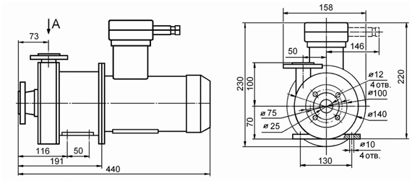

Тип двигателя | Мощность, кВт | Масса, кг
АИМ 63В2 | 0,55 | 25
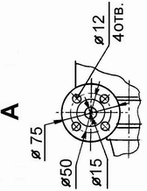
Рисунок А.1 – Габаритные и присоединительные размеры насоса ХЦМ 1/10 В-К

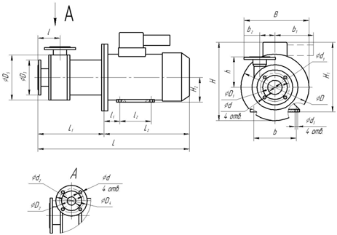

Рисунок А.2 – Габаритные и присоединительные размеры насосов ХЦМ Q/Н В-К
Продолжение приложения А

Таблица А1 – Габаритные и присоединительные размеры насосов ХЦМ Q/Н В-К
Тип насоса | ХЦМ  30/25 В-К | ХЦМ  12/25 В-К | ХЦМ  6/30 В-К | ХЦМ  3/25 В-К | ХЦМ  3/40 В-К
Тип  двигателя | АИМ 112 М2  7,5 кВт | АИМ 100 S2  4,0 кВт | АИМ 90L2  3,0 кВт | АИМ 80 В2  2,2 кВт | АИМ 100S2  4,0 кВт
Масса, кг | 116 | 85 | 69 | 55 | 89
b₂ | 69 | 76 | 78 | 80 | 93,5
b₁ | 170 | 170 | 170 | 145 | 170
b | 190 | 160 | 140 | 125 | 160
B | 291 | 263 | 250 | 227 | 257,5
h | 140 | 130 | 130 | 130 | 150
H₂ | 112 | 100 | 90 | 80 | 100
H₁ | 455 | 375 | 355 | 260 | 375
H | 453 | 402 | 392 | 283 | 402
l₂ | 140 | 112 | 125 | 100 | 112
l₁ | 70 | 63 | 56 | 50 | 63
l | 98 | 98 | 98 | 98 | 101
L₂ | 420 | 365 | 345 | 300 | 365
L₁ | 295 | 270 | 262 | 261 | 280
L | 720 | 635 | 607 | 561 | 645
D₅ | 206 | 206 | 206 | 206 | 238
D₄ | 140 | 120 | 90 | 90 | 90
D₃ | 160 | 130 | 120 | 120 | 120
D₂ | 110 | 90 | 65 | 65 | 65
D₁ | 130 | 100 | 90 | 90 | 90
D | 304 | 254 | 254 | 206 | 254
d₃ | 12 | 12 | 10 | 10 | 12
d₂ | 45 | 30 | 24 | 20 | 20
d₁ | 65 | 40 | 36 | 32 | 32
d | 14 | 14 | 12 | 12 | 12

Продолжение приложения А

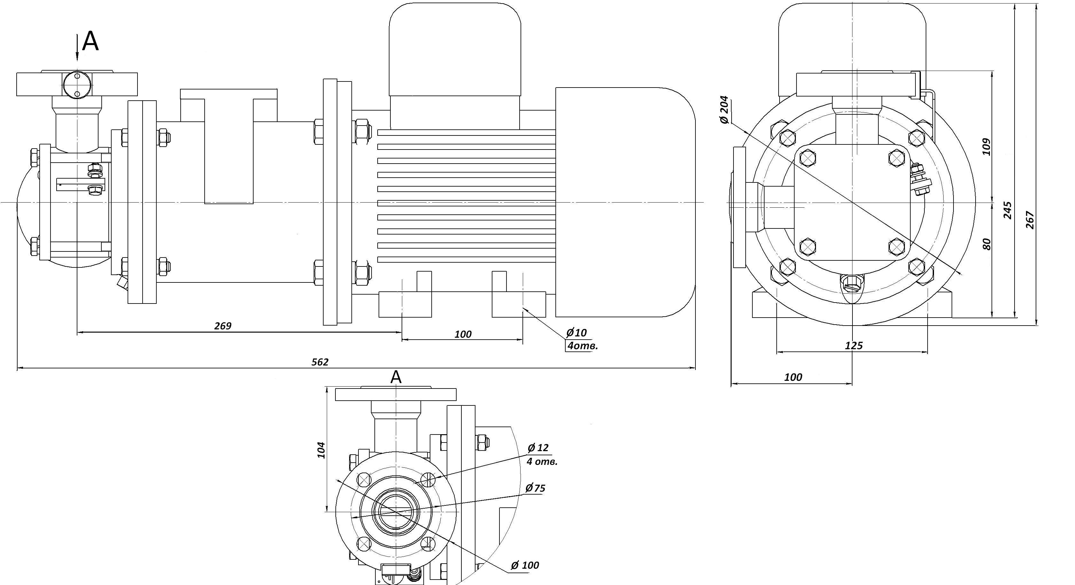

Тип двигателя | Мощность двигателя,  кВт | Масса, кг  не более
АИМЛ 80В4 | 1,5 | 34

Рисунок А.3 – Габаритные и присоединительные размеры насоса ХЦМ 1,5/15 В-К С

Приложение Б
(справочное)

Схема устройства агрегатов электронасосных ХЦМ Q/Н В-К

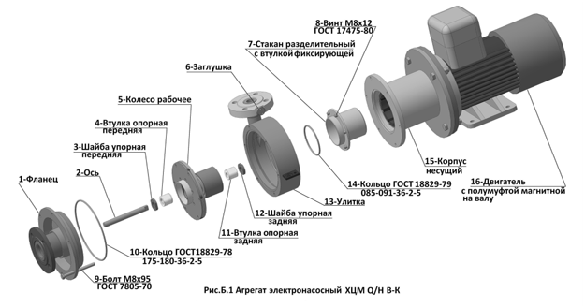

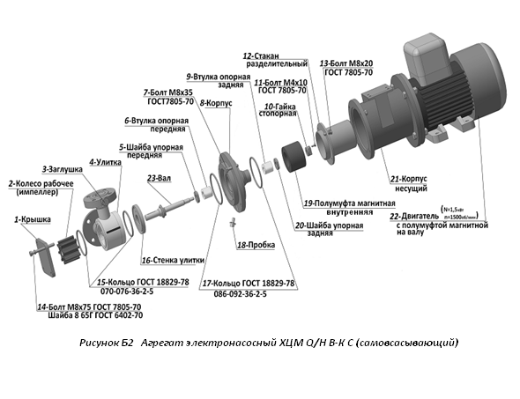

Приложение В
(справочное)

Обеспечение средств взрывозащиты

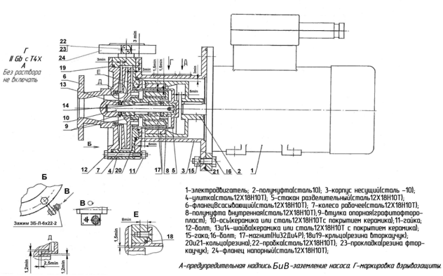
Рисунок В.1 Агрегат электронасосный типа ХЦМ Q/H В-К

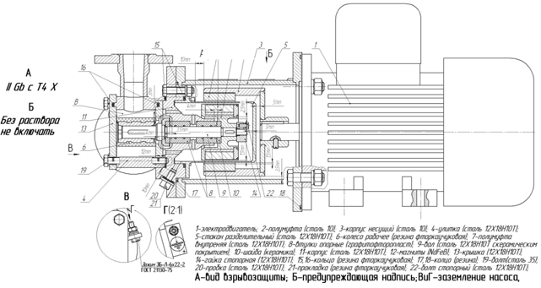

Рисунок В.2 Агрегат электронасосный типа ХЦМ Q/H 1,5/15В-К С

Приложение Г
(рекомендуемое)

Схема устройства защиты насоса от «сухого хода» УЗНД В-К

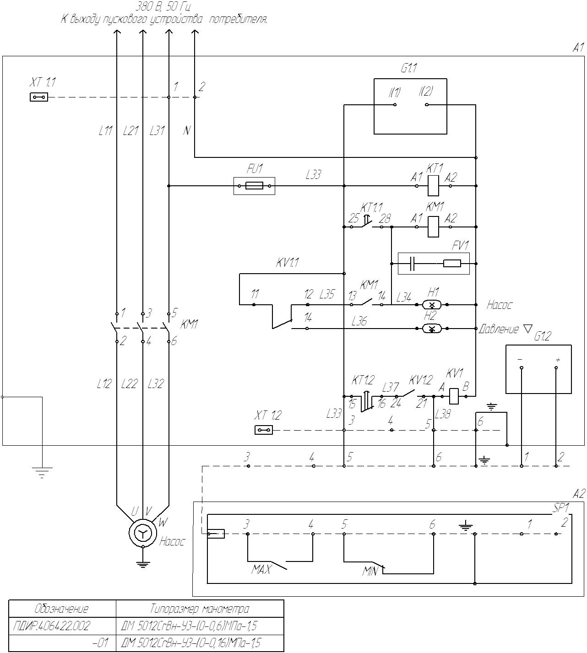

Таблица Г.1 – Перечень элементов
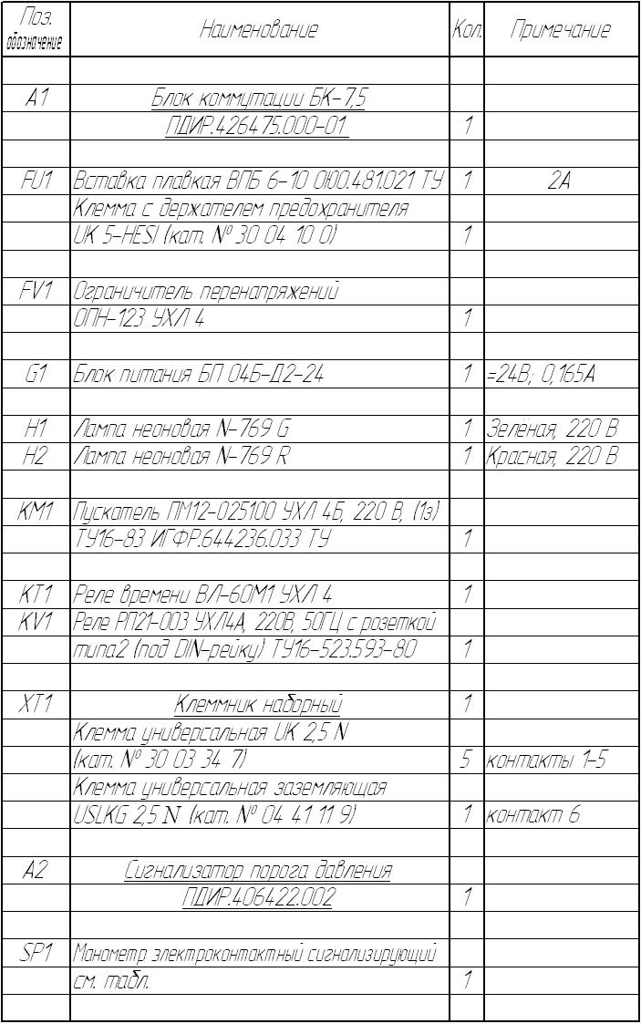

Приложение Д
(обязательное)
Ссылочные нормативные документы

Обозначение | Наименование документа | № раздела ОБ
1 | 2 | 3
ГОСТ Р 51330.13-99 | Электрооборудование взрывозащищённое. Электроустановки во взрывоопасных зонах. | Введение
ГОСТ 12.1.011-78 | ССБТ. Смеси взрывоопасные Классификация и методы испытаний. | Введение
ТР ТС 010/2011 | Технический регламент Таможенного союза  ТР ТС 010/2011 «О безопасности машин и оборудования» | Введение
ТР ТС 012/2011 | Технический регламент Таможенного союза  О безопасности оборудования для работы во взрывоопасных средах | Введение
ТР ТС 020/2011 | Технический регламент Таможенного союза  Электромагнитная совместимость технических средств | Введение
ГОСТ 15150-69 | Машины, приборы и другие технические изделия. Исполнения для различных климатических районов. Категории, условия эксплуатации, хранения и транспортирования в части воздействия климатических факторов внешней среды. | Введение, 7
СН 2.2.4/2.8.562-96 | Шум на рабочих местах, в помещениях жилых, общественных зданий и на территории жилой застройки | 1
СН 2.2.4/2.1.8.566-96 | Производственная вибрация, вибрация в помещениях жилых и общественных зданий | 1
ПДИР.060240.002 ТУ | Агрегаты электронасосные типа ХЦМ Q/H В-K.  Технические условия | 1; 5
ГОСТ 12.3.002-75 | Система стандартов безопасности труда. Процессы производственные. Общие требования безопасности | 2
СП 2.2.2.1327-03 | Гигиенические требования к организации технологических процессов, производственному оборудованию и рабочему инструменту | 2
СанПиН2.2.548-96 | Гигиенические требования к микроклимату производственных помещений | 2
СНиП 23-05-95 | Естественное и искусственное освещение | 2
Р 2.2.2006-05 | Руководство по гигиенической оценке факторов рабочей среды и трудового процесса. Критерии и классификация условий труда | 2
СП 1.1.1058-01 | Организация и проведение производственного контроля за соблюдением санитарных правил и выполнением санитарно-противоэпидемических (профилактических) мероприятий | 2

1 | 2 | 3
ВСН 332-74 | Инструкция по монтажу электрооборудования, силовых и осветительных сетей взрывоопасных зон | 2
ОСТ 107.460091.014- 2004 | Соединения резьбовые. Способы и виды предохранения от самоотвинчивания. Технические требования | 2
ГОСТ 21130-75 | Изделия электротехнические. Зажимы заземляющие и знаки заземления. Конструкция и размеры | 2; 7
ГОСТ 12.2.007.0-75 | ССБТ. Изделия электротехнические. Общие требования безопасности | 2; 7; 9
ПОТ РМ-016-2001 РД 153-34.0-03.150-00 | Межотраслевые правила по охране труда (правила безопасности) при эксплуатации электроустановок. | 2; 9
ГОСТ Р ЕН 13463-1-2009 | Оборудование неэлектрическое, предназначенное для применения в потенциально взрывоопасных средах. Часть 1. Общие требования | 5
ГОСТ Р ЕН 13463-3-2009 | Оборудование неэлектрическое, предназначенное для применения в потенциально взрывоопасных средах. часть 3. защита взрывонепроницаемой оболочкой «D» | 5
ГОСТ Р ИСО 9001-2008 | Системы менеджмента качества. Требования | 8
ПДИР.060240.003 ПМ | Агрегаты электронасосные типа ХЦМ Q/H В-K.  Программа и методика приёмо-сдаточных испытаний | 8
ГОСТ 15.309-98 | Системы разработки и постановки продукции на производство. Испытания и приемка выпускаемой продукции. Основные положения | 8
ОСТ 26-06-2028-96 | ССБТ. Насосы общепромышленного назначения. Требования безопасности. | 9

ЛИСТ РЕГИСТРАЦИИ ИЗМЕНЕНИЙ
Изм. | Номера листов (страниц) |  |  |  | Всего листов (страниц) в докум. | № докум. | Входящий № сопрово-дительного докум. и дата | Под-пись | Дата
 | изме-ненных | заме-ненных | новых | аннулиро-ванных

